1. **ER model: pojam i osnovni elementi**

Osnovna ideja iza modela entiteta i veza je da se realan svet (ili njegov deo) može opisati pomoću dve primitive: entiteta i veza.

Entitet je bilo koji objekat koji se može jednoznačno identifikovati, dok je veza relacija između dva ili više entiteta. ER model se koristi u fazi konceptualnog modelovanja podataka.

* 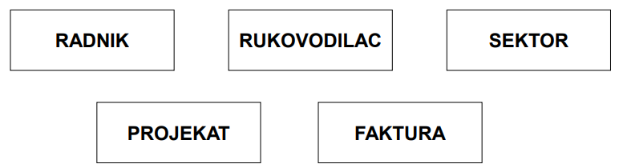Entitet je subjekat, objekat, pojam, događaj ili stanje o kome se prikupljaju, obrađuju, pamte i prezentuju podaci u automatizovanom informacionim sistemima a koji se može jednoznačno identifikovati. U ER dijagramu tip entiteta se crta kao pravougaonik
* Atribut predstavlja zajedničke osobine koje poseduju svi entiteti jednog skupa entiteta. U ER dijagramu atributi se prikazuju kao elipse sa upisanim nazivom i povezuju se neusmerenim potegom sa tipom entiteta ili tipom veze na koji se odnose.

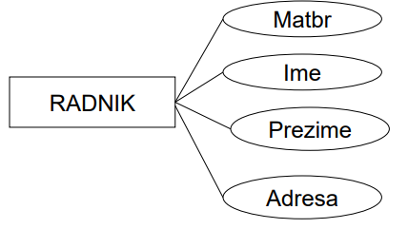

*Jednovrednosni* atribut je atribut koji za pojavu određenog entiteta može uzeti samo jednu vrednost.

*Viševrednosni* atribut je atribut koji za pojavu

određenog entiteta može uzeti više vrednosti.

*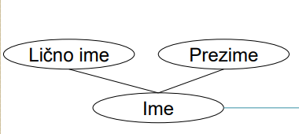Prost* atribut je atribut koji se dalje ne može dekomponovati, odnosno ne može doći do razdvojene primene komponenti atributa.

*Složeni* atribut je atribut koji se sastoji od

niza prostih atributa.

*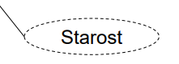Izvedeni* atributi su atributi čija se

vrednost može dobiti iz vrednosti

drugih atributa. Obično se ne čuvaju

u bazi podataka.

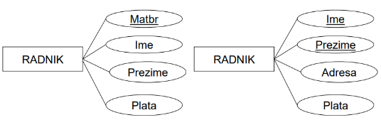

* Ključ entiteta predstavlja atribut ili skup atributa čije vrednosti jednoznačno identifikuju svaku pojavu entiteta. Ključni atributi podvlače se linijom.
* 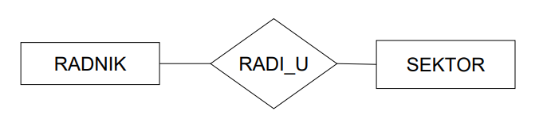Tip veze modelira relacije između entiteta u istom ili različitim skupovima. Veza uvek funkcioniše u oba smera. U ER dijagramu veza se predstavlja kao romb koji se upisuje ime te veze.

*Kardinalnost* veze definiše broj entiteta jedne vrste koji su u vezi sa određenim brojem entiteta druge vrste. Kardinalnost može biti

* Jedan-prema-jedan (1:1)
* Jedan-prema-više (1:N) i više-prema-jedan (N:1)
* Više-prema-više (M:N)

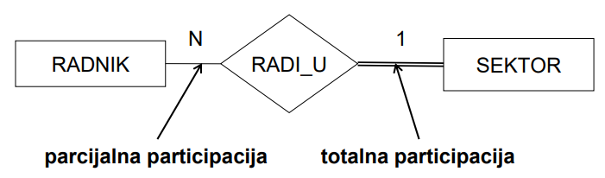*Participacija* entiteta u vezi definiše da li svi entiteti određenog tipa učestvuju u vezi ili ne. Participacija može biti totalna ili parcijalna.

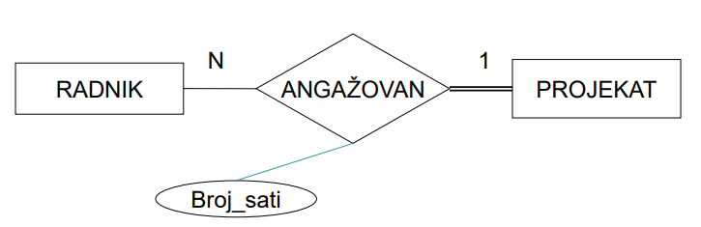

*Atributi veze* predstavljaju zajedničku

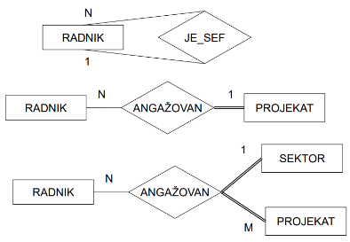osobinuu koju imaju sve veze određenog

tipa.

U zavisnosti od broja tipova entiteta koji mogu učestvovati u vezi razlikujemo unarne veze, binarne i ternarne.

* Slab tip entiteta je entitet koji nema sopstvene ključeve. Entitet slabog tipa entiteta se identifikuje preko veze sa nekim drugim tipom entiteta u kombinaciji sa nekim svojim atributom (parcijalni ključ). Taj entitet naziva se identifikujući tip entiteta. Identifikujuća veza sa strane slabog tipa entiteta mora biti totalna (svaki instanca slabog tipa entiteta mora biti u vezi sa instancom vlasnika identifikacije). Kardinalnost na vlasnika identifikacije mora biti 1 (slabi tip entiteta može imati samo jednog vlasnika identifikacije).

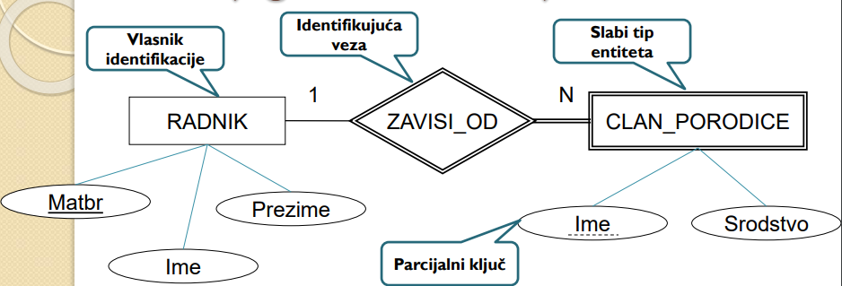

1. **EER model: pojam i osnovni elementi**

* *Klasa* se posmatra kao skup ili kolekcija entiteta. Tipovi entiteta se mogu tretirati kao klase. *Podklasa* nasleđuje atribute i veze iz nadklase. Veza između nadklase i njenih podklasa se naziva veza nadklasa/podklasa ili jednostavno veza klasa/podklasa.

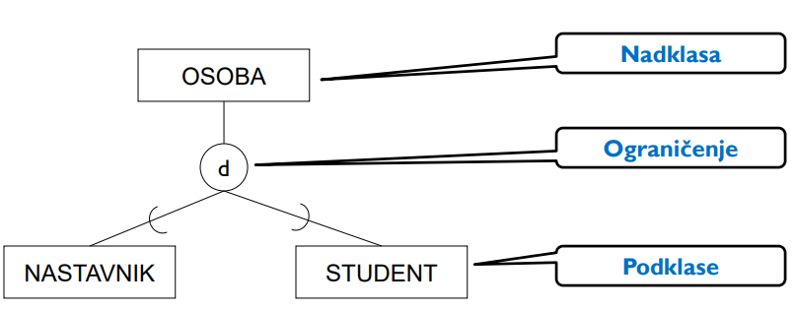

* Postoje dve vrste ograničenja u pogledu *nasleđivanja.*
* Participacija podklasa u vezi

1. Disjunktna – svaki entitet nadklase pripada samo jednoj podklasi

2. Preklapajuća – entitet nadklase može pripadati većem broju podklasa

* Kompletnost

1. Potpuna – svaki entitet nadklase pripada nekoj podklasi

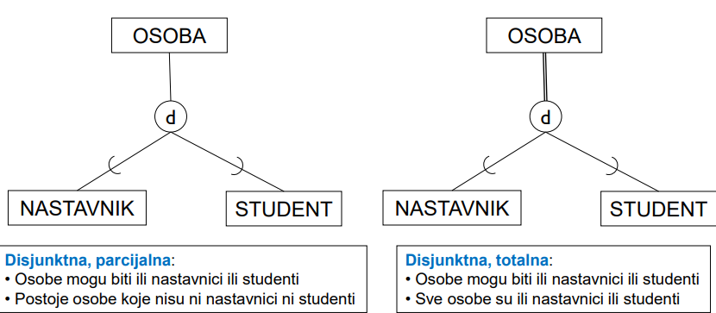2. Parcijalna – entiteti nadklase ne moraju pripadati nijednoj podklasi

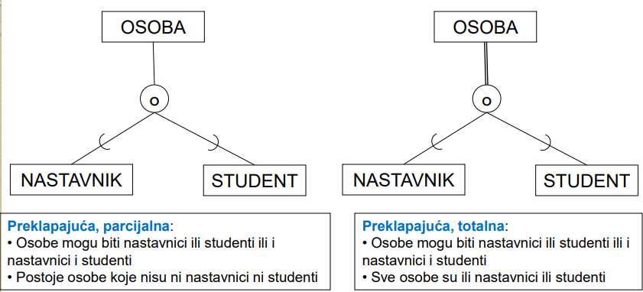

* *Specijalizacija* je postukap definisanja podklasa pri čemu se kreće od postojećih klasa, kod kojih se traže moguće specijalizacije koje, pored zajedničkih osobina sadržanih u klasi, imaju svoje specifične osobine.
* *Generalizacija*  je postuka kod koga se od više postojećih klasa uočavanjem zajedničkih osobina definiše generalnija klasa.

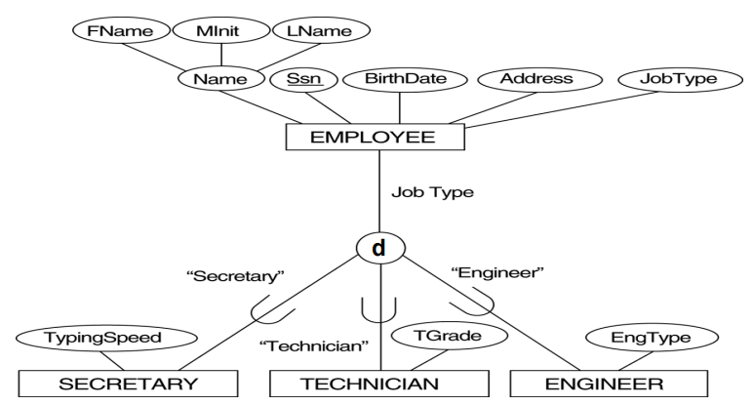Podklase mogu biti  *predikatno* definisane ili *korisnički* definisane. Kod predikatno definisanih podklasa sve instance podklase zadovoljavaju zadati predikat. Kod korisnički definisanih podklasa se ne može odrediti uslov za definisanje podklasa.

* 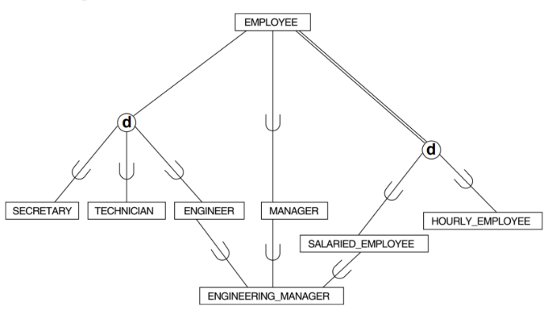*Deljive klase* su klase sa više od jedne nadklase. Deljive klase obezbeđuju višestruko nasleđivanje u EER modelu. Deljive klase nasleđuju klase istog tipa (sa istim ključem) i nasleđivanje predstavlja uniju nadklasa.
* *Kategorije* su nastale zbog potrebe postojanja klasa koje imaju više od jedne nadklase. Ako se nadklase jedne podkalse totalno razlikuju, odnosno različitog su tipa (nemaju isti ključ), takva podklasa se naziva kategorija. Kod kategorija postoji selektivno nasleđivanje, odnosno nasleđivanje predstavlja presek nadklasa. Ograničenja kod kategorija: *totalna kategorizacija* i *parcijalna kategorizacija*.

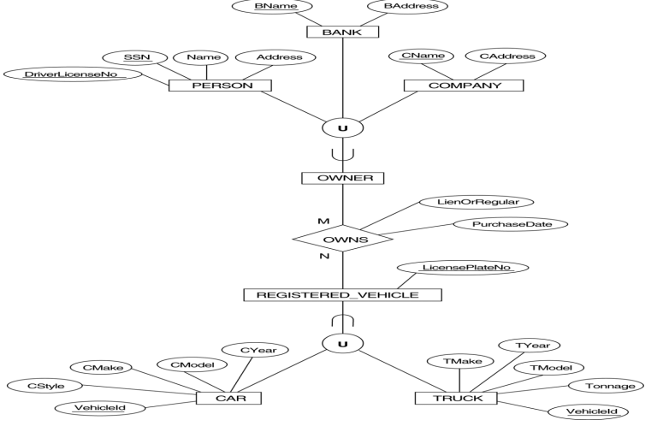

1. **Prevođenje ER modela u relacioni model**

Relacioni model uključuje: relaciju (tabela sa vrstama i kolonama), atribut relacicje (imenovana kolona), domen atributa, torka relacije (vrsta, red relaccije), stepen relacije (broj atributa koje relacija sadrži), kardinalnost relacije (broj torki koje relacija sadrži), relaciona baza podataka (kolekcija normalizovanih relacija sa različitim imenima), šema relacije (opis relacije koji sadrži ime relacije, imena i domen atributa).

* 1. korak – Prevođenje regularnih tipova entiteta

Za svaki regularni tip entiteta E u ER šemi kreira se relacija R koja sadrži sve proste atribute i sve proste komponente svih složenih atributa iz E. Jedan od ključnih atributa iz E se uzima za primarni ključ relacije R. Ako je ključni atribut u E složen, tada se njegov skup prostih atributa uzima zajedno kao primarni ključ u R.

* 2. korak – Prevođenje slabih tipova entiteta

Za svaki slabi tip entiteta S u ER šemi čiji je vlasnik tip entiteta E kreira se relacija R koja sadrži sve proste atribute iz S i sve proste komponente svih složenih atributa iz S. Relacija R kao spoljašnji ključ sadrži sve atribute primarnog ključa relacije tipa entiteta E. Za primarni ključ relacije R uzima se kombinacija primarnog ključa vlasnika E i parcijalnog ključa slabog entiteta S ukoliko on postoji.

* 3. korak – Prevođenje veza 1:1

Za svaki binarni tip veza R(1:1) u ER šemi identifikuju se relacije S i T koje odgovaraju tipovima entiteta koji participiraju u R. Bira se jedna od ove dve relacije, recimo S i u nju se kao spoljašnji ključ uključuje primarni ključ relacije T. Za relaciju S treba birati tip entiteta koji totalno participira u R. Kao atribute relacije S treba uključiti sve proste atribute i sve proste komponente složenih atributa tipa veze R.

Može se izabrati i alternativno rešenje po kome se formira zajednička relacija za tipove entiteta S i T u koju se uključuju svi atributi iz obe relacije. Ovo je rešenje dobro kada oba tipa entiteta totalno participiraju u R i kada ne participiraju ni u jednom drugom tipu veze.

* 4. korak – Prevođenje veza 1:N

Za svaki binarni tip veze R(1:N) u ER šemi identifikuje se relacija S koja participira na N strani. U S se kao spoljašnji ključ uključuje primarni ključ relacije T koja predstavlja tip entiteta koji participira na 1 strani. Kao atribute relacije S treba uključiti sve proste atribute i sve proste komponente složenih atributa tipa veze R.

* 5. korak – Preslikavanje veza M:N

Za svavki binarni tip veze R(M:N) u ER šemi kreira se nova relacija S. U s se kao spoljašnji ključevi uključuju primarni ključevi relacija koje predstavljaju tipove entiteta koji participiraju u R. Kombinacija ovih spoljašnjih ključeva formira primarni ključ relacije S. U relaciji S se takođe uključuju svi prosti atributi i sve proste komponente složenih atributa tipa veze E.

* 6. korak – Preslikavanja viševrednosnih atributa

Za viševrednosni atribut A tipa entiteta E ili tipa poveznika P kreira se nova relacija R koja sadrži atribut A i primarni ključ K relacije kojom je predstavljen tip entiteta E ili tip veze P. Za primarni ključ relacije R bira se komninacija A i K. Ako je viševrednosni atribut složen uključuju se sve njegove proste komponente.

* 7. korak – Preslikavanje n-arnih veza

Za svaki n-arni tip veze R, n > 2, kreira se nova relacija S. U S se kao spoljašnji ključevi uključuju primarni ključevi relacija koje predstavljaju tipove entiteta koji participiraju u R. Kombinacija ovih spoljašnjih ključeva formira primarni ključ relacije S. U relaciji S se takođe uključuju svi prosti atributi i sve proste komponente svih složenih atributa n-arnog tipa veze. Ako neki tip entiteta E participira u R sa ograničenjem (min, max) i ako je min = max = 1, tada se kao primarni ključ relacije S može uzeti onaj spoljašnji ključni atribut kojim se relacija S referencira na relaciju kojom je predstavljen tip entiteta E.

1. **Prevođenje EER modela u relacioni model**

Preslikavanje se obavlja u tri dodatna koraka. Koraci su numerisani 8, 9 i 10, ali se primenjuju i ranije, odmah nakon koraka 1 (paralelno se prevode sa slabin tipovima entiteta)

* 8. korak – Preslikavanje veza tipa klasa/podklasa

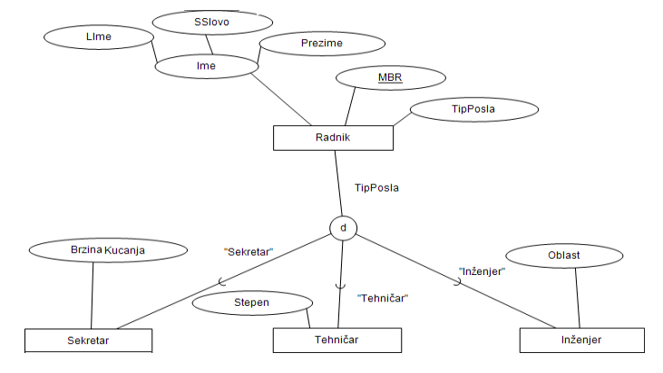

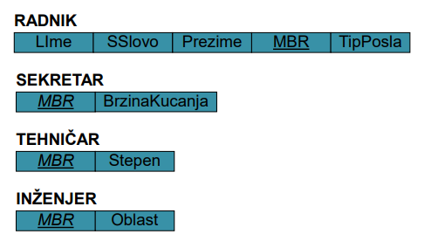

*Alternativa A* – Kreirati relacije za svaku nadklasu sa svim atributima nadklase. Kreirati relacije za svaku podklasu sa svim atributima podklase i ključem nadklase, koji je istovremeno i ključ podklasa.

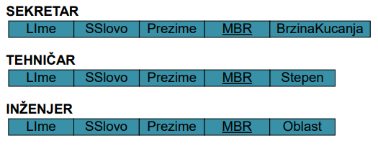*Alternatva B* – Kreirati relacije za sve podklase tako da sadrže sve atribute nadklase i sve atribute podklase. Primarni ključ relacije podklase je primarni ključ njegove nadklase. Kod ovog pristupa atribut TipPosla je nestao jer gubi smisao. Ova alternativa moguća je samo ukoliko je specijalizacija totalna.

*Alternativa C* – Kreirati jednu relaciju koja sadrži sve atribute nadklase i sve atribute podoklasa i atribut tip koji svojom vrednošću određuje podklasu. U ovom slučaju atribut TipPosla treba dodati i onda kada on ne postoji.

*Alternativa D* – Slično kao u alternatitvi C, s tip što se dodaju atrirbuti t1, t2, ..., tn (n je broj podklasa, dom(ti, i=1, n)=Boolean) koji određuju pripadnost podklasi. Ova opcicja pogodna je za preklapajuće podklase, mada se može primeniti i za disjunktne podklase.



* 9. korak – Preslikavanje deljivih klasa

Primenjuje se neka od alternativa iz koraka 8.

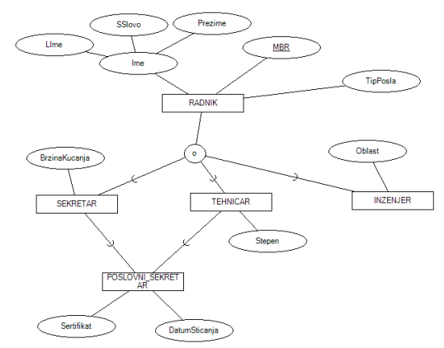

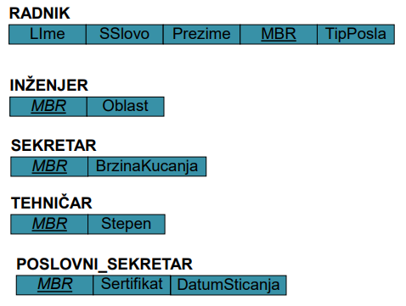Primer primene alternative 8a:

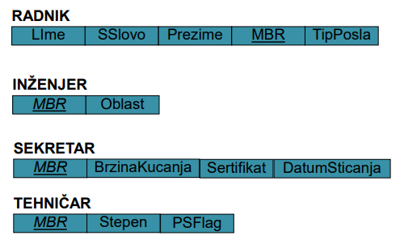Primer u kome je za radnika iskorišćena alternativa 8a, za sekeretara alternativa 8c i za tehničara alternativa 8d.

* 10. korak – Preslikavanje kategorija

Kreirati relaciju za kategoriju i relacicje za njene nadklase. Ako su ključevi različiti, za kategoriju se generiše novi atribut koji predstavlja surogat ključ; relacija sdarži sve atribute kategorije i surogat ključ. Dodati surogat ključ se dodaje svakoj relaciji koja predstavlja nadklasu kategorije koja se preslikava